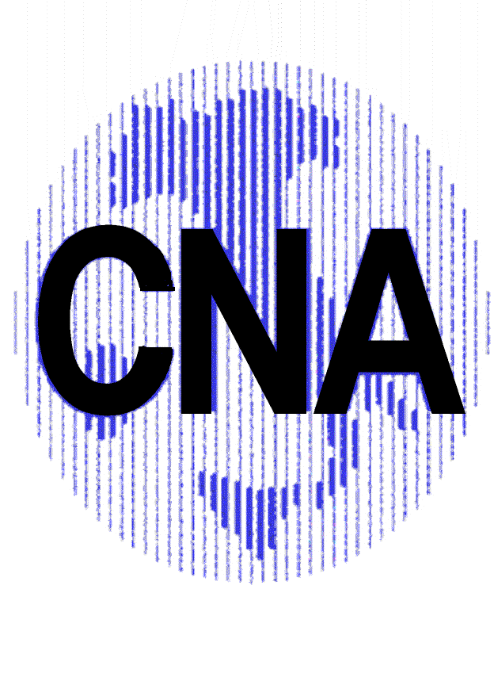

Confederazione Nazionale
dell’Artigianato e della Piccola
e Media Impresa

Associazione Provinciale di Cremona
26100 Cremona Via Lucchini n. 105

Tel. (0372) 442211 Fax (0372) 451772
E-Mail artigiani@cnacremona.it

Titolo: | INTERNET E LE RETI
Obiettivi: | L'obiettivo dell'azione è quello di fornire ai partecipanti criteri oggettivi per ricercare i dati e le informazioni e di metterli in grado di inviare a loro volta informazioni in modo efficace.
Contenuti: | L'introduzione alle reti informatiche: tipi di rete, hardware e tipologie di rete, reti geografiche.  Le reti informatiche: applicazioni.  Condivisione di risorse tramite le reti: vantaggi nell’utilizzo in ufficio e azienda.  Introduzione alla sicurezza delle reti, quali rischi e come proteggersi.  Internet Explorer: come cercare le informazioni, realizzare pagine web con Ms Word e pubblicare documenti in Internet.  Outlook Express: creare e-mail, inserire allegati, firma, inviare la posta tramite Internet, gestire la rubrica, creare e gestire le schede, utilizzare i gruppi, importare i dati da altri programmi.  I servizi internet più diffusi, applicazioni.
Durata e sede: | 24 ore  dal 6 settembre 2004 tutti i LUNEDI’ e MERCOLEDI’ (8 lezioni)  dalle ore 20,00 alle 23,00  presso la CNA di Cremona (via Lucchini, 105)

Titolo: | GESTIONE DEI SITI WEB
Obiettivi: | L'obiettivo dell'azione sarà, quindi, quello di far conoscere le tecniche di aggiornamento del sito web al personale aziendale.
Contenuti: | Aspetti generali di Internet, i principi di progettazione di un sito.  Cenni di HTML: comandi principali e loro uso.  I collegamenti ipertestuali, indirizzi relativi e assoluti.  Un piccolo progetto grafico.  Creazione di un nuovo web, creazione e modifica di una pagina.  Inserimento di immagini in una pagina, scelta tra gif e jpeg.  Inserimento, formattazione e manipolazione del testo, modifica del colore dello sfondo e dei testi, elenchi puntati e numerati, linee orizzontali.  Tabelle: inserimento e modifica, proprietà delle tabelle e delle celle, tabelle nidificate.  Frame: operazioni con i frame.  Formattazione e impostazione della pagina, inserimento di altri elementi multimediali.  Importazione di file nel web.  Manutenzione del sito nel tempo.
Durata e sede: | 24 ore  dal 7 settembre 2004 tutti i MARTEDI’ e GIOVEDI’ (8 lezioni)  dalle ore 20,00 alle 23,00  presso la CNA di Cremona (via Lucchini, 105)

Titolo: | FOTOGRAFIA DIGITALE: livello avanzato
Obiettivi: | L'azione è rivolta a coloro che avendo già nozioni relative alla fotografia digitale hanno la necessità di una ulteriore specializzazione per affinare le loro competenze tecnologiche.
Contenuti: | I contenuti che verranno trattati sono:  - le riprese (dordi, macchine, scanners),  - la gestione delle immagini (elaborazione, foto-ritocco, trasformazione con Photoshop),  - l'archiviazione (SW dedicati e supporti magnetici).
Durata e sede: | 24 ore  da ottobre 2004 (8 lezioni bisettimanali)  dalle 20,00 alle 23,00  presso CNA di Crema (via del Macello, 21/D) e Photostudio di Crema

Titolo: | COMUNICARE IN IMPRESA
Obiettivi: | La comunicazione è un processo interpersonale complesso, caratterizzato da dinamiche spesso inconsapevoli. Ogni atto comunicativo genera diverse risposte e diversi comportamenti All'interno delle organizzazioni i comportamenti dei singoli creano lo stile e le caratteristiche distintive dell'azienda: pertanto, per adottare uno stile condiviso e di successo, è necessario che ognuno sia consapevole delle dinamiche comunicative e dei loro effetti. Tale consapevolezza è la base indispensabile per mettere in atto le modalità di relazione più idonee alle diverse situazioni aziendali; questa capacità a sua volta costituisce il presupposto per favorire la flessibilità e la disponibilità al cambiamento organizzativo. L'azione che qui proponiamo si prefigge i seguenti obiettivi: esplicitare gli elementi che costituiscono il processo comunicativo, educare all'ascolto.
Contenuti: | Gli elementi del processo comunicativo:  - i codici, e i canali appropriati della comunicazione orale, regole e strategie per una comunicazione efficace, gli assiomi della comunicazione  - l'ascolto in genere, l'ascolto del cliente, l'individuazione di bisogni e aspettative
Durata e sede: | 24 ore  10/17/24 settembre dalle 19,00 alle 22,00  02/09/16 ottobre dalle 9,00 alle 13,00  28 ottobre dalle 19,00 alle 22,00  presso CNA di Cremona (via Lucchini, 105)

Titolo: | ASPETTI TECNICI, LEGALI E FISCALI NEL  CONTENZIOSO DI LAVORO
Obiettivi: | All’interno del mondo del lavoro l’impresa artigiana si trova, sempre più spesso, a gestire situazioni di difficoltà nelle relazioni con il personale dipendente, con conseguenze a volte traumatiche sull’impresa stessa. L'obiettivo dell'azione è quello di fornire ai titolari dell’impresa e ai responsabili della gestione delle risorse umane, un aggiornamento ed un quadro d’insieme sulla contrattualistica, con particolare attenzione al contenzioso di lavoro, evidenziando attraverso l’analisi di casi reali, procedure, comportamenti e modalità idonee per la gestione delle situazioni di criticità. L’azione affronterà nel dettaglio tutti gli aspetti legati al contenzioso di lavoro: dagli aspetti procedurali, a quelli legali e fiscali, offrendo strumenti e tecniche d’intervento consoni alla normativa vigente.
Contenuti: | - Il quadro normativo di riferimento: dallo statuto dei lavoratori alle leggi attuali di riferimento  - Forme e tipologie del contratto di lavoro: part-time, apprendistato, minori, formazione lavoro, a termine, parasubordinato, stage aziendali  - Gli ammortizzatori sociali  - Modalità e procedure per la gestione e la risoluzione del rapporto di lavoro  - Enti ed istituzioni di riferimento: dalle commissioni di conciliazione al contenzioso giudiziario  - Aspetti legali e fiscali nel contenzioso di lavoro
Durata e sede: | 24 ore  2 lezione settimanali (8 lezioni)  dal mese di ottobre  presso CNA di Cremona (via Lucchini, 105)

